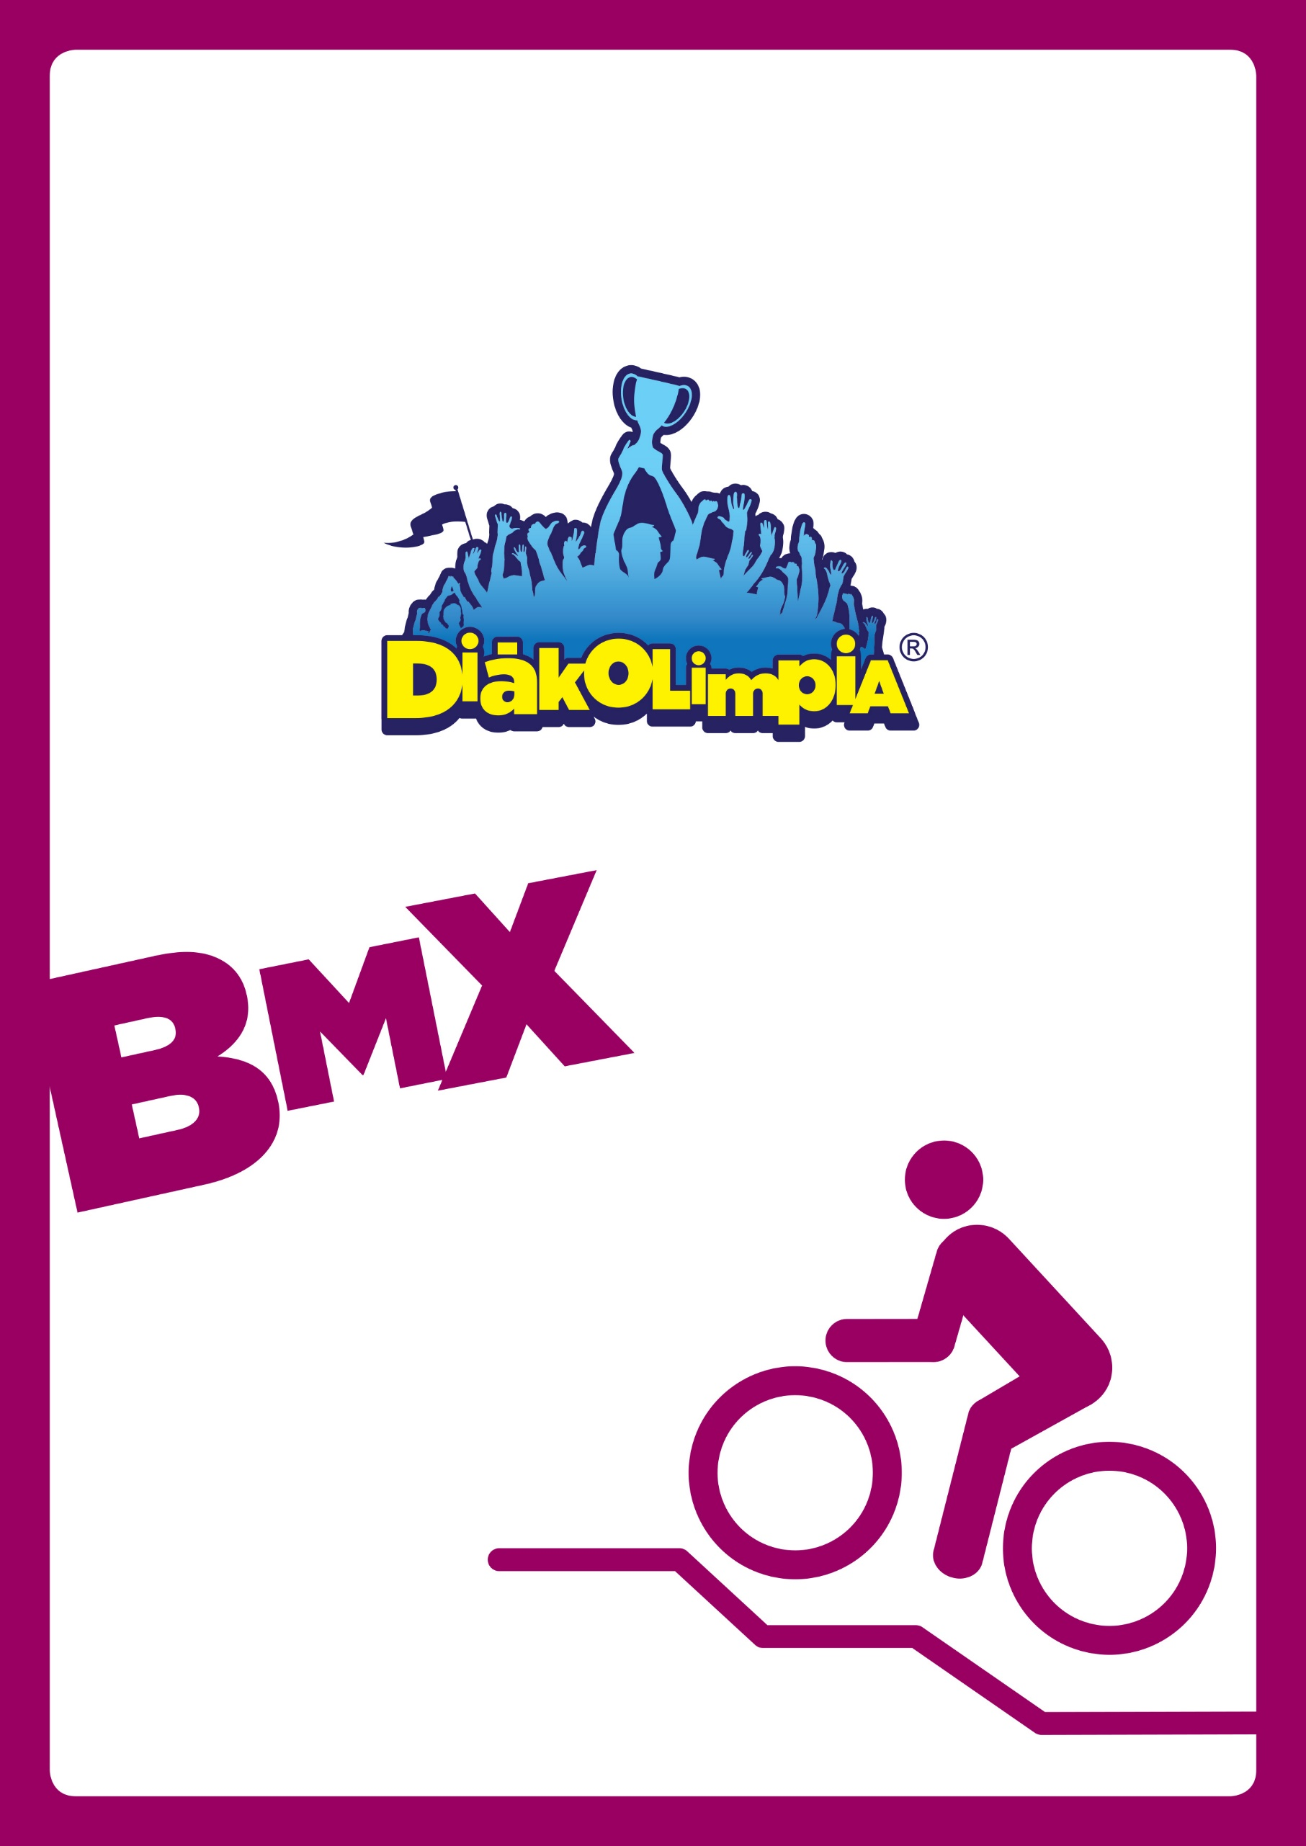
Magyar Kerékpársportok Szövetsége, BMX Cross szakág

2015/2016. TANÉVI
ORSZÁGOS DÖNTŐ

Helyszín: Budapest, Zugló
Időpont: 2016. május 28.
2015/2016. TANÉVI
BMX DIÁKOLIMPIA®
ORSZÁGOS DÖNTŐ VERSENYKIÍRÁS

- Az országos döntő célja:

- A kerékpározás, mint az egészséges életmód kialakításának egyik eleme, része legyen a diákok mindennapos mozgáskultúrájának.
- BMX, mint Olimpiai sportág megismertetése a tanulókkal.
- Az iskolák közötti kapcsolatok kiépítése, a fiatalok közötti sportbarátságok kialakítása, elmélyítése.
- A sportági képzés során az együttműködés, a fair play szellemiségének elmélyítése.
- A sportág utánpótlás-nevelésének biztosítása.
- Versenylehetőség biztosítása azon oktatási intézményekbe járó tanulók részére, akik iskolai keretek között rendszeresen foglalkoznak kerékpározással illetve BMX-el.
- A legjobbak számára országos versenyen való részvétel biztosítása, hogy sikeresen képviseljék iskolájukat diákversenyen.
- A felsőoktatási felvételi eljárásról szóló 423/2012. (XII.29.) Korm. rendelet 21. §-a alapján a felvételi eljárás során Diákolimpia® országos döntőn elért legalább 3. helyezetteknek járó többlet 10 pont jogosultjainak meghatározása.
- A többletpontok vonatkozásában igazolást kizárólag abban az esetben állít ki a Magyar Diáksport Szövetség, amennyiben nemenként, korcsoportonként, versenyszámonként minimum 8 induló részvételével zajlott az országos döntő, valamint egy iskola tanulói alkotják a csapatokat.

2. Az országos döntő rendezője a Magyar Diáksport Szövetséggel kötött védjegyhasználat alapján a
a Magyar Kerékpársportok Szövetségével együttműködve a
Magyar Kerékpársportok Szövetsége BMX Szakág, a Központi Sport-és Ifjúsági Egyesület Kerékpáros Szakosztálya, és a Zuglói Sport-és Rendezvényszervező Non-Profit Kft.

3. Az országos döntő időpontja, helyszíne:
Helyszín: Budapest, Mogyoródi u. 130. Sportpálya
Időpont: 2016. május 28.

4. Az országos döntő résztvevői:

- A Magyar Diáksport Szövetség 2015/2016. tanévi Versenykiírás „Általános szabályok 5. pontja” szerint.
- A köznevelési intézmények azon tanulói, akik egy magyar oktatási intézménybe a 2015/2016. tanév kezdetéig beiratkoztak, s a verseny időpontjában az iskola tanulói.

Országos döntő:

- Az országos döntőben korcsoportonként azok a diákok vehetnek rész, akik részvételi szándékukat 11. pontban megadott határidőig jelezték.

2016-ban nem lesznek területi selejtezők

5. Korcsoportok:

- Diákolimpia BMX korcsoportok a 2015/2016-es tanévre:
- I. Kcs.: 2007 vagy később születettek
- II. Kcs.: 2005-2006-ben születettek
- III. Kcs.: 2003-2004-ban születettek
- IV. Kcs.: 2001-2002-ben születettek
- V. Kcs.: 1999-2000-ban születettek

5.1. Egy adott korcsoportban a minimum létszám 4 fő. 4 főnél kevesebb jelentkező esetén a versenyzőket születési évüket tekintettbe véve egy korcsoporttal feljebb kell besorolni. Ha a lányoknál egy adott korcsoportban így sincs összesen 4 induló, akkor az eggyel lejjebbi fiúk mezőnyébe kell Őket sorolni.

6. Versenyszámok:

- Egyéni versenyek fiúk és leányok részére

7. Igazolások:

- A Magyar Diáksport Szövetség 2015/2016. tanévi Versenykiírás „Általános szabályok 5. pontja” szerint.
- Egységes igazolás: a hatályos jogszabályok alapján kiadott diákigazolvánnyal (elvesztése, megrongálódása esetén a köznevelési intézmény igazgatója által kiállított és lepecsételt, fényképpel ellátott iskolalátogatási igazolással), az iskola igazgatója aláírt és pecséttel ellátott, egyéni nevezési lappal.
- A nevezési lapon a korosztálynak megfelelő érvényes orvosi igazolásnak kell szerepelnie (a szakszövetségi igazolványban szereplő, érvényes sportorvosi igazolás ezt kiválthatja).
- Az V. korcsoportban személyi azonosító, vagy útlevél megléte kötelező (amennyiben a tanuló nem NEK-es (új típusú) diákigazolvánnyal rendelkezik).
- Az iskola vagy iskolák átszervezése, illetve az iskola nevének változása esetén a csapatvezető a versenyen az iskola igazgatója által hitelesített dokumentumot köteles bemutatni, mellyel bizonyítja az intézmények átszervezését, illetve az intézmény nevében történt változásokat.
- A fent előírt dokumentumok hiányában a versenyző(k) nem vehet(nek) részt az adott sportág versenyén.
- Kérjük a Testnevelőket, Edzőket, gondoskodjanak arról, hogy a tanulók az igazoláshoz szükséges dokumentumokkal rendelkezzenek!
- A versenyzők saját érdekükben – esetleg sérülés, orvosi ellátás szükségessége miatt – tartsák maguknál a TAJ-kártyájukat, vagy annak másolatát.

8. A verseny lebonyolítása:

- A diákok először egyesével teljesítik a versenypályát, időre. Minden versenyző két „időfutamot” teljesít. A két eredményből a továbbjutást tekintetbe véve a jobbik eredményt kell figyelembe venni. (A Magyar Kerékpáros Szövetség BMX Szakága) időmérő egységet tud biztosítani).
- Korcsoportonként 16 versenyzőnél több esetén, a legjobb 16, 16 versenyzőnél kevesebb versenyző estén a legjobb 8, 8 versenyzőnél kevesebb versenyző esetén a legjobb 4 versenyző fog a páros versenyben részt venni.
- Ezt követően a kialakult sorrend alapján párokba sorsolják őket (legjobb idő a legrosszabb idővel és így tovább),
- Majd párosával egyenes kieséses rendszerben versenyeznek addig, míg a végeredmény ki nem alakul

9.Versenypálya:

- Az egységes felkészülés lehetősége miatt és a nagyszámú versenyzői létszám érdekében a verseny nem hivatalos BMX pályán lesz megrendezve.
- A versenypálya egy szabadtéri kézilabda pályán, illetve szabadtéri dirt BMX pályán kerül kiépítésre. A pálya tartalmaz kanyarokat, egyeneseket és ugratókat, melyek bójával és szalaggal kerülnek kijelölésre.

10. Az országos döntő időrendje:
Program: 9:30 Megnyitó
10:00 – 11:30 Nevezés
10:00 – 12:15 Edzés
12:30 - 15:30 Verseny
16:00 - Eredményhirdetés

11. Nevezés:

- Előnevezés: bmxdiakolimpia15@gmail.com 2016.05.15-ig
- A helyszínen a rendező nem fogad el nevezést.
- Nevezési díj: 1500 Ft/fő.

12. Díjazás:
- Korosztályonként, nemenként és versenyszámonként az első helyezettek elnyerik a „Magyarország BMX Diákolimpia® Bajnoka” címet.
- Az 1-3. helyezettek érem-díjazásban részesülnek.
- Az 1-6. helyezettek oklevél-díjazásban részesülnek.

13. Költségek:

- Az országos döntő rendezési költségeit a Magyar Kerékpársportok Szövetsége biztosítja
- Az utazás, valamint az egyéb felmerülő költségeket a résztvevők viselik.

14. Sportági rendelkezések, szabályok:

- A rajtindulás a következőképp történik:
  - Figyelem vezényszóra a versenyző felteszi az egyik lábát a pedálra, a másik lábával támaszkodik.
  - Sípszóra elrugaszkodik és elindul.

- A verseny a kijelölt célvonalig tart.
- Azonos időeredmény esetén az időfutam beosztás alapján állítják fel a sorrendet a rendezők.
- A kijelölt pálya elhagyása esetén, amennyiben a legrövidebb úton visszatér a pályára a versenyző, nem történik kizárás. Viszont, ha a versenyző egyértelműen időnyerés céljából halad kívülre a pályán, akkor az időfutam megismétlése, vagy már az egyenes kiesési rendszer esetén kizárás történik a versenyből.
- A versenyen minden induló a saját felelősségére indul.
- A versenyszervezőség a versenyen előforduló bármiféle balesetért felelősséget nem vállal.
- A bukósisak használata kötelező, amelyet a versenyen korlátozott számban tudnak a Sportegyesületek biztosítani.
- Kerékpárt a szervező korlátozott számban tud biztosítani (maximum 5 db)
- A felsőoktatási plusz pontok szerzésének feltétele, hogy minimum 8 induló legyen az adott korcsoportban.

- További információ technikai dolgokban: www.bmxhungary.hu
- Név: Borbély Ferenc
- E-mail: bmxhungary@chello.hu
- Telefonszám: 06-20-336-0962
- Nevezéssel kapcsolatos dolgokban:
- Név: Somogyi Miklós rendező
- Telefonszám: 06-30-982-7138
- E-mail: somogyimiklos@upcmail.hu

Veszprém, 2015. szeptember 23.

Magyar Kerékpársportok Szövetsége BMX Szakág Borbély Ferenc

